

Автономная некоммерческая профессиональная образовательная организация
«Бийский технолого-экономический колледж»

Рабочая программа учебной дисциплины

ОП 11. Экономика организации

Для специальности 40.02.01. «Право и организация социального обеспечения»
(базовый уровень)

Бийск 2015 г.

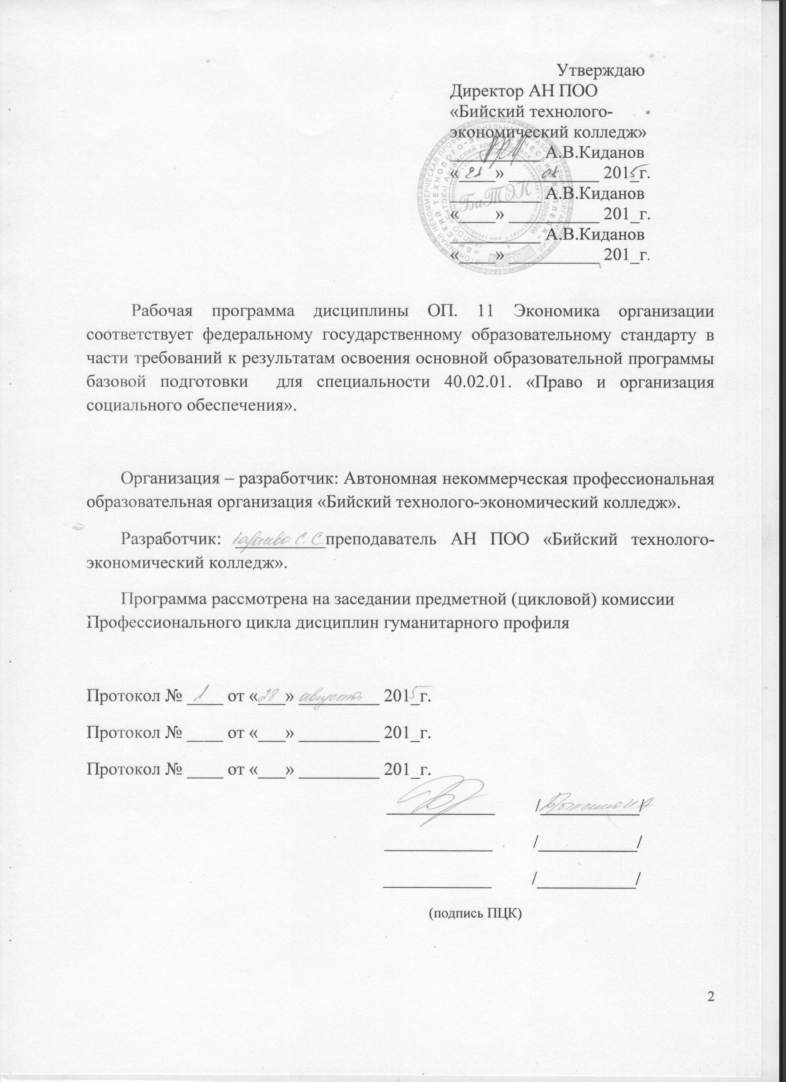
Утверждаю
Директор АН ПОО
«Бийский технолого-
экономический колледж»
__________ А.В.Киданов
«____» __________ 201_г.
__________ А.В.Киданов
«____» __________ 201_г.
__________ А.В.Киданов
«____» __________ 201_г.

Рабочая программа дисциплины ОП. 11 Экономика организации соответствует федеральному государственному образовательному стандарту в части требований к результатам освоения основной образовательной программы базовой подготовки для специальности 40.02.01. «Право и организация социального обеспечения».

Организация – разработчик: Автономная некоммерческая профессиональная образовательная организация «Бийский технолого-экономический колледж».
Разработчик: __________преподаватель АН ПОО «Бийский технолого-экономический колледж».
Программа рассмотрена на заседании предметной (цикловой) комиссии Профессионального цикла дисциплин гуманитарного профиля

Протокол № ____ от «___» _________ 201_г.
Протокол № ____ от «___» _________ 201_г.
Протокол № ____ от «___» _________ 201_г.
____________ /___________/
____________ /___________/
____________ /___________/
(подпись ПЦК)

СОДЕРЖАНИЕ

 | стр.
ПАСПОРТ рабочей ПРОГРАММЫ УЧЕБНОЙ ДИСЦИПЛИНЫ | 4
СТРУКТУРА и содержание УЧЕБНОЙ ДИСЦИПЛИНЫ | 6
условия реализации учебной дисциплины | 13
Контроль и оценка результатов Освоения учебной дисциплины | 15

1. ПАСПОРТ ПРОГРАММЫ УЧЕБНОЙ ДИСЦИПЛИНЫ «ОП.11 ЭКОНОМИКА ОРГАНИЗАЦИИ»
1.1. Область применения программы
Рабочая программа учебной дисциплины является частью основной профессиональной образовательной программы в соответствии с ФГОС по специальности СПО 40.02.01 «Право и организация социального обеспечения».
Данная рабочая программа может быть использована в дополнительном профессиональном образовании для повышения квалификации и профессиональной подготовки кадров по профилю основных образовательных программ СПО.
- Место учебной дисциплины в структуре программы подготовки специалистов среднего звена:
Дисциплина входит в профессиональный цикл и относится к общепрофессиональным дисциплинам.
- Цели и задачи учебной дисциплины – требования к результатам освоения учебной дисциплины:
В результате освоения учебной дисциплины обучающийся должен уметь:
  - рассчитывать основные технико-экономические показатели деятельности организации в соответствии с принятой методологией; оценивать эффективность использования основных ресурсов организации.

В результате освоения учебной дисциплины обучающийся должен знать:
- законодательные и иные нормативные правовые акты, регламентирующие организационно-хозяйственную деятельность организаций различных организационно-правовых форм; состав и содержание материально-технических, трудовых и финансовых ресурсов организации;
- основные аспекты развития организаций как хозяйствующих субъектов в рыночной экономике; материально-технические, трудовые и финансовые ресурсы организации, показатели их эффективного использования;
- механизмы ценообразования на продукцию (услуги), формы оплаты труда в современных условиях; экономику социальной сферы и ее особенности.

- Количество часов на освоение программы учебной дисциплины:

максимальной учебной нагрузки обучающегося 164 часов, в том числе: обязательной аудиторной учебной нагрузки обучающегося 104 часов; самостоятельной работы обучающегося 60 часов.

2. СТРУКТУРА И СОДЕРЖАНИЕ УЧЕБНОЙ ДИСЦИПЛИНЫ

2.1. Объем учебной дисциплины и виды учебной работы

Вид учебной работы | Объем часов
Максимальная учебная нагрузка (всего) | 164
Обязательная аудиторная учебная нагрузка (всего) | 104
в том числе:
лабораторные работы | –
практические занятия | 14
теоретические занятия | 90
контрольные работы | –
курсовая работа (проект) (если предусмотрено)
Самостоятельная работа обучающегося (всего) | 60
в том числе:
самостоятельная работа над курсовой работой (проектом) (не | –
предусмотрено)
индивидуальные задания
внеаудиторная самостоятельная работа | 60
Итоговая аттестация в форме дифференцированного зачета

2.2. Тематический план и содержание учебной дисциплины «ОП.11 Экономика организации»

Наименование | Содержание учебного материала, лабораторные работы и практические занятия, |  |  | Объем | Уровень
разделов и тем | самостоятельная работа обучающихся, курсовая работа (проект) (если предусмотрены) |  |  | часов | освоения
1 | 2 |  |  | 3 | 4
Тема 1. | Содержание учебного материала: |  |  | 8 | 1
Отраслевые | Классификация предприятий.
особенности | Организационно-правовые формы хозяйствования юридических лиц.
организации в | Порядок образования и ликвидации предприятия.
рыночной | Производственная структура организации ее элементы. Совершенствование
экономики. | производственной структуры организации в современных условиях.
 | Организация производственного и технологического процесса.
 | Самостоятельная работа: |  |  | 1 | 3
 | Работа над конспектом по разделу «Организация(предприятия) в условиях рынка»
Тема 2. | Содержание учебного материала: |  |  | 12 | 1
Основные, | Основные средства, их структура и классификация.
оборотные | Учет стоимости основных средств.
средства | Износ основных средств.
предприятия. | Амортизация основных средств.
 | Понятие оборотных средств. Состав и структура. Принципы и методы управления
 | оборотными средствами.
 | Определение потребности в оборотных средствах
Оценка эффективности применения оборотных средств. Способы экономии ресурсов,
основные энергосберегающие технологи
 | Расчет показателей эффективности использования оборотных средств
 | Самостоятельная работа: |  | 13 |  | 3
 | Работа с конспектом по разделу «Материально-техническая база организации»
 | Работа с источниками нормативно-правой базы по теме «Финансовые ресурсы
 | организации»
Реферат на тему «Оборотные фонды предприятия»
Реферат на тему «Основные средства предприятия»
Тема 3.  Основные элементы  бизнес -  планирования | Содержание учебного материала:  Стратегическое и инвестиционное планирование  Миссия и цели фирмы  Финансовое планирование. Составление бюджета  Виды стратегий  Стратегический менеджмент |  | 10 |  | 1
Тема 3.  Основные элементы  бизнес -  планирования | Самостоятельная работа:  Реферат на тему: «Формирование стратегии развития предприятия»;  Реферат на тему «Роль и значение стратегического планирования»  Реферат на тему «Бюджетирование» |  | 12 |  | 3
Тема 4.  Планирование  деятельности  фирмы | Содержание учебного материала:  Организация планирования. Составление производственной программы.  Производственная мощность. Методы расчета и показатели использования.  Система плановых нормативов и показателей: Принципы и методы планирования, виды  планирования.  Сетевые методы планирования. |  | 10 |  | 1
 | Самостоятельная работа:  Подготовить реферат «Бизнес – план в рыночной экономике»  Подготовить сообщение «Способы поиска идеи бизнеса» |  | 7 |  | 3
Тема 5. | Содержание учебного материала: |  | 10 |  | 1
Кадры предприятия | Понятие трудовых ресурсов организации. Показатели обеспеченности трудовыми
и | ресурсами
производительность | Производительность труда. Методы и показатели ее измерения
труда. Оплата труда | Трансформация системы оплаты труда в современных условиях. Формы и системы оплаты
 | труда
 | Практическое занятие: |  | 4 |  | 2
Расчет показателей обеспеченности трудовыми ресурсам
Расчет заработной платы
 | Самостоятельная работа: |  | 6 |  | 3
 | Выполнение индивидуального задания по расчету показателей.
 | Кадры предприятия и производительность труда.
 | Оплата труда
Тема 6. | Содержание учебного материала: |  | 8 |  | 1
Издержки | Понятие состава издержек производства обращения
производства и | Смета затрат на производство и реализацию продукции(работ, услуг), калькуляция
реализация | себестоимости и ее значение. Методы калькулирования. Значение себестоимости и пути ее
продукции по | оптимизации.
статьям и | Практическое занятие: |  | 2 |  | 2
элементам затрат | Расчет видов издержек организаций. Разработка калькуляции продукции
 | Самостоятельная работа: |  | 1 |  | 3
 | Работа с конспектом лекций
Тема 7. | Содержание учебного материала: |  | 8 |  | 1
Ценообразование. | Ценовая политика организации. Цели и этапы ценообразования. Ценообразующие
 | факторы. Методы формирования цен, этапы процессов ценообразования.
 | Практическое занятие: |  | 2 |  | 2
 | Рассчитать цену производителя, оптовую и розничную цены на продукцию
 | Самостоятельная работа: | 2 |  |  | 3
 | Работа с нормативной и справочной литературой по теме «Ценообразование»
Тема 8. | Содержание учебного материала: | 8 |  |  | 1
Прибыль и | Прибыль организации- основной показатель результатов хозяйственной деятельности.
рентабельность. | Сущность прибыли, её источники и виды. Факторы, влияющие на величину прибыли..
 | Показатели рентабельности. Распределение и использование прибыли
 | Практическое занятие: | 2 |  |  | 2
 | Расчет прибыли.
 | Расчет рентабельности
 | Самостоятельная работа: | 2 |  |  | 3
 | Разработка схемы распределения прибыли
 | Рассчитать уровень рентабельности по отдельным видам продукции.
Тема 9.  Финансовый анализ  состояния предприятия. | Содержание учебного материала: | 10 | 1
Тема 9.  Финансовый анализ  состояния предприятия. | Анализ деятельности предприятия.
Тема 9.  Финансовый анализ  состояния предприятия. | Методика анализа финансового состояния фирмы.
Тема 9.  Финансовый анализ  состояния предприятия. | Предварительный обзор баланса предприятия
Тема 9.  Финансовый анализ  состояния предприятия. | Характеристика финансового состояния предприятия
 | Практическое занятие: | 2 | 2
 | Оценка эффективности финансового состояния предприятия | 2 | 2
Самостоятельная работа:
Подготовить аналитический баланс организации
Рассчитать внеоборотные и оборотные активы предприятия
Подготовить таблицу «Финансовая устойчивость предприятия»
Оформить таблицу «Собственные и заемные средства предприятия»
Оформить таблицу «Показатели оборачиваемости оборотных средств»
Тема 10.  Финансовые  ресурсы фирмы.  Доходы и расходы  предприятия. | Содержание учебного материала:  Планирование издержек производства.  Себестоимость промышленной продукции Планирование и пути снижения себестоимости.  Сущность, состав и структура цены продукции предприятия. Ценовая политика  предприятия.  Финансовое планирование.  Бизнес-планирование.  Организация финансирования и кредитования  Бухгалтерская отчетность.  Показатели, характеризующие финансовое состояние предприятия. | 6
 | Практическое занятие:  Анализ вешней и внутренней среды организации | 2
 | Самостоятельная работа:  Подготовить краткий комментарий к разделу бизнес – плана «Резюме»  Подготовить схему «Факторы, влияющие на бизнес предприятия»  Оформить раздел бизнес – плана «Фирма и отрасль, в которой она занята»  Оформить раздел бизнес – плана «Товар, продукция, работы, услуги»  Оформить раздел бизнес – плана «Рынок»  Оформить раздел бизнес – плана «План маркетинга»  Оформить раздел бизнес – плана «План производства»  Подготовить презентацию к защите Бизнес - плана  Оформить раздел бизнес – плана «Потребность в финансировании»  Оформить раздел бизнес – плана «План менеджмента» | 16
Всего |  | 164

Для характеристики уровня освоения учебного материала используются следующие обозначения:
- – ознакомительный (узнавание ранее изученных объектов, свойств);
- – репродуктивный (выполнение деятельности по образцу, инструкции или под руководством)
- – продуктивный (планирование и самостоятельное выполнение деятельности, решение проблемных задач)

  - УСЛОВИЯ РЕАЛИЗАЦИИ УЧЕБНОЙ ДИСЦИПЛИНЫ

- Требования к материально-техническому обеспечению

Реализация программы дисциплины требует наличия учебного кабинета истории. Оборудование учебного кабинета:

- посадочные места по количеству обучающихся;
- рабочее место преподавателя;

- комплект учебно-наглядных пособий по истории. Технические средства обучения:

интерактивная доска с лицензионным программным обеспечением, мультимедиапроектор.

3.2. Информационное обеспечение обучения Перечень рекомендуемых учебных изданий, Интернет-ресурсов, дополнительной литературы
Основные источники:

- Арзуманова Т.И. Экономика организации [Электронный ресурс]: учебник для бакалавров/ Арзуманова Т.И., Мачабели М.Ш.— Электрон. текстовые данные.— М.: Дашков и К, 2014.— 240 c.— Режим доступа: http://www.iprbookshop.ru/17603.

- Экономика организации (предпр.): Уч. / Н.А.Сафронов. - 2 изд. - М.: Магистр: ИНФРА-М, 2014-256с.

- Смелик Р.Г. Экономика предприятия (организации) [Электронный ресурс]: учебник/ Смелик Р.Г., Левицкая Л.А.— Электрон. текстовые данные.— Омск: Омский государственный университет, 2014.— 296 c.— Режим доступа: http://www.iprbookshop.ru/24961.— ЭБС «IPRbooks»

- Баскакова О.В. Экономика предприятия (организации) [Электронный ресурс]: учебник/ Баскакова О.В., Сейко Л.Ф.— Электрон. текстовые данные.— М.: Дашков и К, 2013.— 372 c.— Режим доступа: http://www.iprbookshop.ru/14122.— ЭБС «IPRbooks

Дополнительные источники:
- Грибов В.Д. Экономика организации. Учебник. М. КНОРУС,2013.

- Володько О.В. Экономика организации [Электронный ресурс]: учебное пособие/ Володько О.В., Грабар Р.Н., Зглюй Т.В.— Электрон. текстовые данные.— Минск: Вышэйшая школа, 2012.— 399 c.— Режим доступа: http://www.iprbookshop.ru/20302.

- Басовский Л.Е. Управление качеством. М.: Инфра-М, 2010.
- Вукасин А.Ш. Предпринимательство. М.: Инфра-М, 2013.
- Гончарук В.А. Развитие предприятия. М.: Дело, 2010.

4. КОНТРОЛЬ И ОЦЕНКА РЕЗУЛЬТАТОВ ОСВОЕНИЯ УЧЕБНОЙ ДИСЦИПЛИНЫ

Контроль и оценка результатов освоения учебной дисциплины осуществляется преподавателем в процессе проведения практических занятий, тестирования, а также выполнения обучающимися индивидуальных заданий, проектов, исследований.

Результаты обучения | Формы и методы контроля и
(освоенные умения, усвоенные знания) | оценки результатов обучения
ОК 2. Организовывать собственную деятельность, | выборочный и фронтальный опрос
выбирать типовые методы и способы выполнения | внеаудиторная самостоятельная
профессиональных задач, оценивать их | работа, домашнее задание,
эффективность и качество | тестирование
ОК 3. Решать проблемы, оценивать риски и
принимать решения в нестандартных ситуациях. | Диф. зачет
ОК 4. Осуществлять поиск и использование
информации, необходимой для эффективного
выполнения профессиональных задач,
профессионального и личного развития
ПК 1.1. Осуществлять профессиональное
толкование нормативных правовых актов для
реализации прав граждан в сфере пенсионного
обеспечения, и социальной защиты.

